文件状态

|  |  |  |  |
| --- | --- | --- | --- |
| 发放部门： |  | 文件受控状态： |  |
| 文件发布状态： |  | 文件生效日期： |  |
| 备注： |  | | |

编制

|  |  |  |  |
| --- | --- | --- | --- |
| **部门** | **职位** | **签章** | **签章日期** |
|  |  | 肖琨 | 2022.03.15 |
|  |  |  |  |
|  |  |  |  |
|  |  |  |  |

评审

|  |  |  |  |
| --- | --- | --- | --- |
| **部门** | **职位** | **签章** | **签章日期** |
|  |  |  |  |
|  |  |  |  |
|  |  |  |  |
|  |  |  |  |
|  |  |  |  |
|  |  |  |  |

批准

|  |  |  |  |
| --- | --- | --- | --- |
| **部门** | **职位** | **签章** | **签章日期** |
|  |  |  |  |
|  |  |  |  |
|  |  |  |  |
|  |  |  |  |

修订历史

|  |  |  |  |
| --- | --- | --- | --- |
| **版本号** | **修订人** | **更改描述** | **更改日期** |
| V1.00 | 丁文举 | 初版 | 2022.08.04 |
|  |  |  |  |
|  |  |  |  |
|  |  |  |  |

目录

1 测试信息汇总表 4

2 测试设备汇总表 5

3 主板测试 6

3.1 看门狗电路 6

3.2 电平监控电路 6

3.3 UART电路（J4） 6

3.4 USB口电路 6

3.5 串口电路（J11） 6

3.6 以太网电路 6

3.7 IIC电路（IIC1） 6

3.8 IIC电路（IIC2） 8

3.9 IIC电路（IIC4） 9

3.10 按键电路（FAST_O2） 11

# 测试信息汇总表

|  |  |
| --- | --- |
| 文件编号 | 08-06-05 |
| 单板名称 | C系列主板 |
| 单板硬件版本号 | V1.00 |
| 测试产品名称 | C系列吸入笑气镇痛装置 |
| 测试产品型号 | C600E |
| 硬件工程师 | 肖琨 |
| 测试工程师 | 丁文举 |
| 开始测试日期 | 2022.7.29 |
| 结束测试日期 | 2022.8.04 |
| 总测试时长/小时 | 20 |
| 缺陷个数 | 0 |
| 测试结论 | 通过 |

# 测试设备汇总表

|  |  |  |  |  |  |
| --- | --- | --- | --- | --- | --- |
| **设备名称** | **设备型号** | **设备编号** | **精度级别** | **校准日期** | **校准过期日期** |
| 示波器 | MSO2012B | C030233 | 100MHz、1GS/s | 2021.10.28 | 2022.10.27 |
| 万用表 | 15B+ | 48420775ws | 3位半 | 2021.10.28 | 2022.10.27 |
| 可调稳压电源 | IT6302 | 800071020757810102 | 10mV/1mA | 2021.10.28 | 2022.10.27 |
|  |  |  |  |  |  |
|  |  |  |  |  |  |
|  |  |  |  |  |  |
|  |  |  |  |  |  |
|  |  |  |  |  |  |
|  |  |  |  |  |  |
|  |  |  |  |  |  |
|  |  |  |  |  |  |
|  |  |  |  |  |  |
|  |  |  |  |  |  |
|  |  |  |  |  |  |
|  |  |  |  |  |  |
|  |  |  |  |  |  |
|  |  |  |  |  |  |
|  |  |  |  |  |  |
|  |  |  |  |  |  |
|  |  |  |  |  |  |

# 主板测试

## 看门狗电路

|  |  |  |  |  |
| --- | --- | --- | --- | --- |
| **测试项** | **合格范围** | **测试值** | **测试结果** | **备注** |
| **断开HWDI接线** | 设备应关机，且关机时间应小于10s | 设备关机，且关机时间小于10s | 通过 |  |

## 电平监控电路

|  |  |  |  |  |
| --- | --- | --- | --- | --- |
| **测试项** | **合格范围** | **测试值** | **测试结果** | **备注** |
| **复位电压** | 9.175±10% | 9.14V | 通过 |  |

## UART电路（J4）

|  |  |  |  |  |
| --- | --- | --- | --- | --- |
| **测试项** | **合格范围** | **测试值** | **测试结果** | **备注** |
| **波特率** | 115200bps±5% | 113636bps | 通过 |  |
| **高电平** | ≥3V | 3.34V | 通过 |  |
| **低电平** | ≤50mV | 20mV | 通过 |  |

## USB口电路

|  |  |  |  |  |
| --- | --- | --- | --- | --- |
| **测试项** | **合格范围** | **测试值** | **测试结果** | **备注** |
| **插入U盘** | 系统可以识别到U盘 | 成功识别U盘 | 通过 |  |

## 串口电路（J11）

|  |  |  |  |  |
| --- | --- | --- | --- | --- |
| **测试项** | **合格范围** | **测试值** | **测试结果** | **备注** |
| **波特率** | 115200bps±5% |  |  |  |
| **高电平** | -3V~-15V |  |  |  |
| **低电平** | 3V~15V |  |  |  |

## 以太网电路

|  |  |  |  |  |
| --- | --- | --- | --- | --- |
| **测试项** | **合格范围** | **测试值** | **测试结果** | **备注** |
| **同步网络时间** | 可以在5次点击内成功同步网络时间 | 5次点击成功同步网络时间 | 通过 |  |

## IIC电路（IIC1）

|  |  |  |  |  |
| --- | --- | --- | --- | --- |
| **测试项** | **合格范围** | **测试值** | **测试结果** | **备注** |
| **SCL信号电平** | 3.3V±5% | 3.32V | 通过 |  |
| **SDA信号电平** | 3.3V±5% | 3.32V | 通过 |  |
| **SCL信号速率** | 100kHz±2% | 100.3kHz | 通过 |  |
| **建立时间** | ≥250ns | 4.60us | 通过 |  |
| **保持时间** | ≥0 | 176ns | 通过 |  |

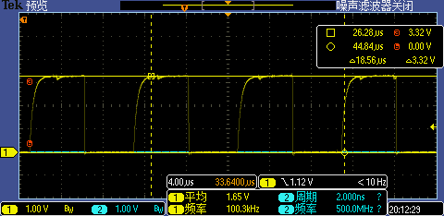

SCL信号电平

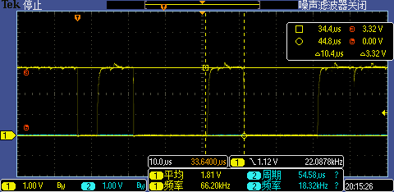

SDA信号电平

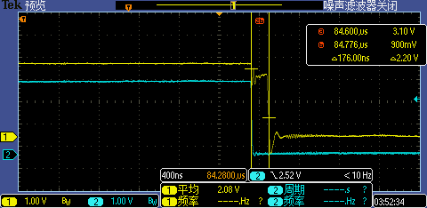

保持时间

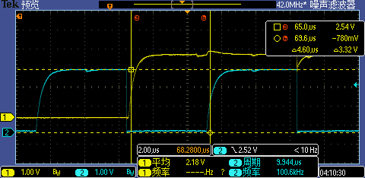

建立时间

## IIC电路（IIC2）

|  |  |  |  |  |
| --- | --- | --- | --- | --- |
| **测试项** | **合格范围** | **测试值** | **测试结果** | **备注** |
| **SCL信号电平** | 3.3V±5% | 3.32V | 通过 |  |
| **SDA信号电平** | 3.3V±5% | 3.32V | 通过 |  |
| **SCL信号速率** | 100kHz±2% | 101.8kHz | 通过 |  |
| **建立时间** | ≥100ns | 4.56us | 通过 |  |
| **保持时间** | ≥0 | 144ns | 通过 |  |

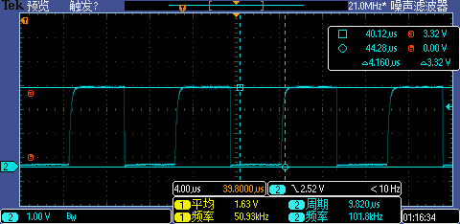

SCL信号电平

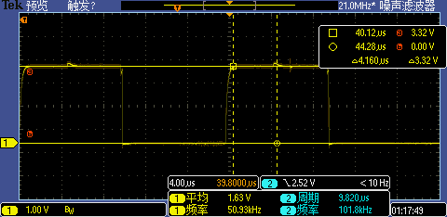

SDA信号电平

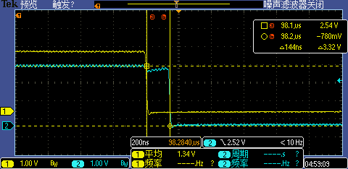

保持时间

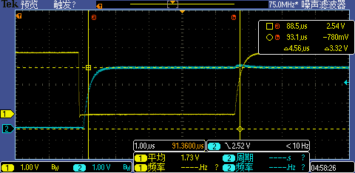

建立时间

## IIC电路（IIC4）

|  |  |  |  |  |
| --- | --- | --- | --- | --- |
| **测试项** | **合格范围** | **测试值** | **测试结果** | **备注** |
| **SCL信号电平** | 3.3V±5% | 3.34V | 通过 |  |
| **SDA信号电平** | 3.3V±5% | 3.32V | 通过 |  |
| **SCL信号速率** | 100kHz±2% | 101.4kHz | 通过 |  |
| **建立时间** | ≥100ns | 4.52us | 通过 |  |
| **保持时间** | ≥0 | 144ns | 通过 |  |

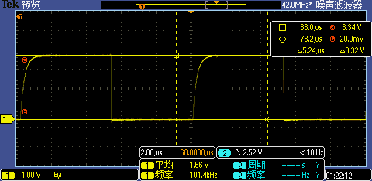

SCL信号电平

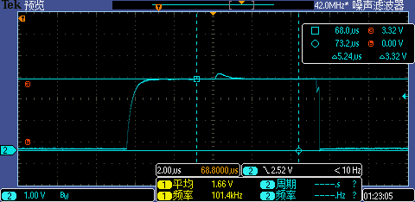

SDA信号电平

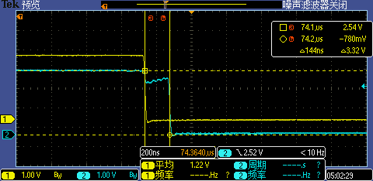

保持时间

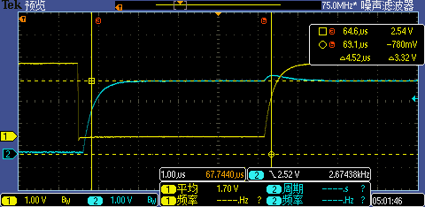

建立时间

## 按键电路（FAST_O2）

|  |  |  |  |  |
| --- | --- | --- | --- | --- |
| **测试项** | **合格范围** | **测试值** | **测试结果** | **备注** |
| **按键按下电压** | ≥3V | 3.34V | 通过 |  |
| **按键松开电压** | ≤50mV | 20mV | 通过 |  |